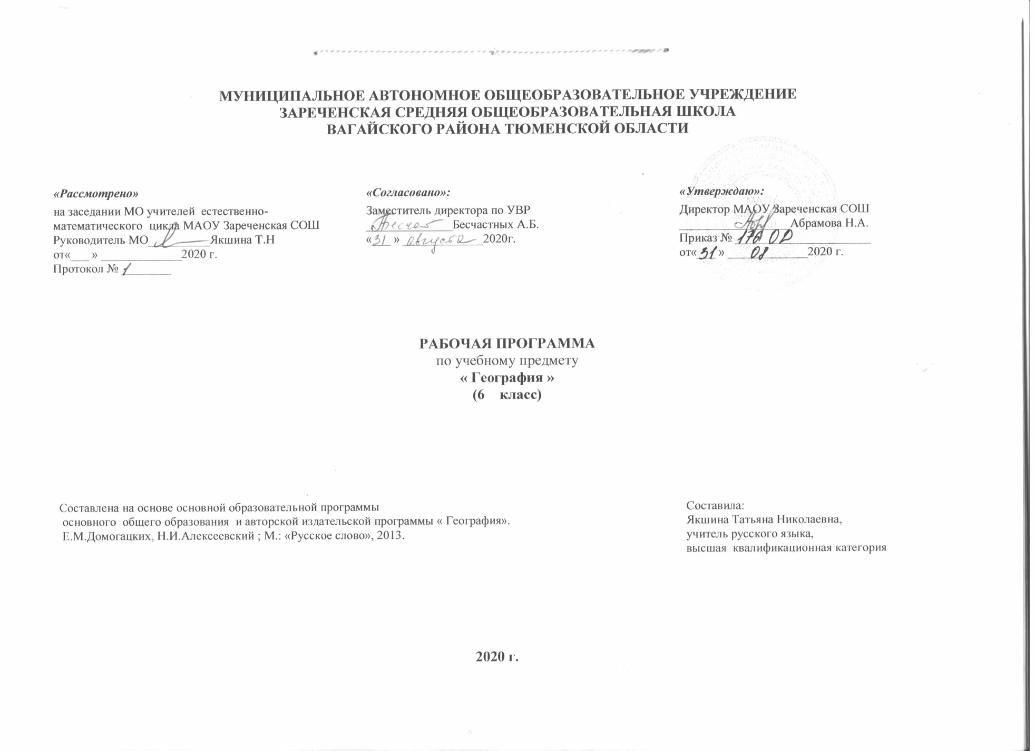

- ПЛАНИРУЕМЫЕ РЕЗУЛЬТАТЫ ОСВОЕНИЯ УЧЕБНОГО ПРЕДМЕТА

Личностные результаты
Личностным результатом обучения географии в основной школе является формирование всесторонне образованной, инициативной и успешной личности, обладающей системой современных мировоззренческих взглядов, ценностных ориентаций, идейно-нравственных, культурных и этических принципов и норм поведения.
Важнейшие личностные результаты обучения географии:
– ценностные ориентации выпускников основной школы, отражающие их индивидуально-личностные позиции:
• гуманистические и демократические ценностные ориентации, готовность следовать этическим нормам поведения в повседневной жизни и производственной деятельности;
• осознание себя как члена общества на глобальном, региональном и локальном уровнях (житель планеты Земля, гражданин Российской Федерации, житель конкретного региона);
• осознание целостности природы, населения и хозяйства Земли, материков, их крупных районов и стран;
• представление о России как субъекте мирового географического пространства, её месте и роли в современном мире;
• осознание единства географического пространства России как единой среды обитания всех населяющих ее народов, определяющей общность их исторических судеб;
• осознание значимости и общности глобальных проблем человечества;
– гармонично развитые социальные чувства и качества:
• умение оценивать с позиций социальных норм собственные поступки и поступки других людей;
• эмоционально-ценностное отношение к окружающей среде, необходимости ее сохранения и рационального использования;
• патриотизм, любовь к своей местности, своему региону, своей стране;
• уважение к истории, культуре, национальным особенностям, традициям и образу жизни других народов, толерантность;
• готовность к осознанному выбору дальнейшей профессиональной траектории в соответствии с собственными интересами и возможностями;
– образовательные результаты – овладение на уровне общего образования законченной системой географических знаний и умений, навыками их применения в различных жизненных ситуациях.
Средством развития личностных результатов служит учебный материал и прежде всего продуктивные задания учебника, нацеленные на понимание собственной деятельности и сформированных личностных качеств:
– умение формулировать своё отношение к актуальным проблемным ситуациям;
– умение толерантно определять своё отношение к разным народам;
– умение использовать географические знания для адаптации и созидательной деятельности.

Метапредметными результатами изучения курса «География» является формирование универсальных учебных действий (УУД).
Регулятивные УУД:
– способности к самостоятельному приобретению новых знаний и практических умений, умения управлять своей познавательной деятельностью;
– умения организовывать свою деятельность, определять её цели и задачи, выбирать средства реализации цели и применять их на практике, оценивать достигнутые результаты:
• самостоятельно обнаруживать и формулировать учебную проблему, определять цель учебной деятельности, выбирать тему проекта;
• выдвигать версии решения проблемы, осознавать конечный результат, выбирать из предложенных и искать самостоятельно средства достижения цели;
• составлять (индивидуально или в группе) план решения проблемы (выполнения проекта);
• работая по плану, сверять свои действия с целью и, при необходимости, исправлять ошибки самостоятельно;
• в диалоге с учителем совершенствовать самостоятельно выработанные критерии оценки.

Познавательные УУД:
– формирование и развитие посредством географического знания познавательных интересов, интеллектуальных и творческих способностей учащихся;
– умения вести самостоятельный поиск, анализ, отбор информации, ее преобразование, сохранение, передачу и презентацию с помощью технических средств и информационных технологий:
• анализировать, сравнивать, классифицировать и обобщать факты и явления.выявлять причины и следствия простых явлений;
• осуществлять сравнение, сериацию и классификацию, самостоятельно выбирая основания и критерии для указанных логических операций; строить классификацию на основе дихотомического деления (на основе отрицания);
• строить логическое рассуждение, включающее установление причинно-следственных связей;
• создавать схематические модели с выделением существенных характеристик объекта;
• составлять тезисы, различные виды планов (простых, сложных и т.п.); преобразовывать информацию из одного вида в другой (таблицу в текст и пр.);
• вычитывать все уровни текстовой информации;
• уметь определять возможные источники необходимых сведений, производить поиск информации, анализировать и оценивать её достоверность.
Коммуникативные УУД:
• самостоятельно организовывать учебное взаимодействие в группе (определять общие цели, распределять роли, договариваться друг с другом и т.д.).
Средством формирования коммуникативных УУД служат технология проблемного диалога (побуждающий и подводящий диалог) и организация работы в малых группах, а также использование на уроках элементов технологии продуктивного чтения.
Предметными результатами изучения курса «География» 5 классе являются следующие умения:
• осознание роли географии в познании окружающего мира:
- объяснять роль различных источников географической информации.
• освоение системы географических знаний о природе, населении, хозяйстве мира:
- объяснять географические следствия формы, размеров и движения Земли;
- формулировать природные и антропогенные причины изменения окружающей среды;
- выделять, описывать и объяснять существенные признаки географических объектов и явлений.
• использование географических умений:
- находить в различных источниках и анализировать географическую информацию;
-составлять описания различных географических объектов на основе анализа разнообразных источников географической информации;
- применять приборы и инструменты для определения количественных и качественных характеристик компонентов природы.
• использование карт как моделей:
- определять на карте местоположение географических объектов.
• понимание смысла собственной действительности:
- определять роль результатов выдающихся географических открытий;
- использовать географические знания для осуществления мер по сохранению природы и защите людей от стихийных природных и техногенных явлений;
- приводить примеры использования и охраны природных ресурсов, адаптации человека к условиям окружающей среды.

Раздел II. СОДЕРЖАНИЕ УЧЕБНОГО ПРЕДМЕТА
Введение (2 часа)
География как наука. Предмет географии. Источники получения географических знаний. Развитие географических знаний человека о Земле. Выдающиеся географические открытия и путешествия. Путешественники древности. Открытие морского пути в Индию. Первое кругосветное плавание. Русские кругосветки. Открытие Антарктиды русскими моряками.
Основные понятия: география, географическая номенклатура, географическое открытие.
Персоналии: Эратосфен, Пифей, Генрих Мореплаватель, Васко да Гамма, Ф. Магеллан, Эль Кано, И.Ф. Крузенштерн, Ф.Ф. Беллинсгаузен, М.П. Лазарев.
Тема 1. Земля как планета (5 часов)
Солнечная система. Планеты Солнечной системы. Влияние космоса на Землю и жизнь людей. Форма, размеры и движения Земли. Суточное вращение вокруг своей оси и годовое вращение вокруг Солнца, их главные следствия. Дни равноденствий и солнцестояний. Тропики и полярные круги. Градусная сеть, система географических координат. Распределение света и тепла на поверхности Земли. Тепловые пояса.
Основные понятия: Солнечная система, эллипсоид, природные циклы и ритмы, глобус, экватор, полюс, меридиан, параллель, географическая широта, географическая долгота, географические координаты.
Персоналии: Клайд Томбо.

Практическая работа: Определение по карте географических координат различных географических объектов. /обучающая/
Тема 2. Способы изображения земной поверхности (4 часа)
Способы изображения местности. Ориентирование на местности, определение направлений. Азимут. Способы определения расстояний на местности, их изображение. Масштаб. Условные знаки: значки, качественный фон, изолинии и ареалы. Абсолютная и относительная высота. Изображение рельефа: изолинии, бергштрихи, послойная окраска. Понятие о географической карте, различие карт по масштабу. Шкала высот и глубин. Географические координаты. Понятие о плане местности. Составление простейших планов местности. Значение планов и карт в практической деятельности человека.
Основные понятия: географическая карта, план местности, стороны света, румбы, масштаб, легенда карты, горизонтали, условные знаки.

Практические работы:

№1. Определение направлений и расстояний по карте. Определение географических координат.(итоговая, с оценками всего класса)

№2 Определение сторон горизонта с помощью компаса и передвижение по азимуту. Составление простейшего плана местности. (итоговая, с оценками всего класса)
Тема 3. Литосфера (6 часов)
Внутреннее строение Земного шара: ядро, мантия, литосфера, земная кора. Земная кора – верхняя часть литосферы. Материковая и океаническая земная кора. Способы изучения земных недр. Горные породы, слагающие земную кору: магматические, осадочные и метаморфические. Полезные ископаемые, основные принципы их размещения. Внутренние процессы, изменяющие поверхность Земли. Виды движения земной коры. Землетрясения и вулканизм.
Основные формы рельефа суши: горы и равнины, их различие по высоте. Внешние силы, изменяющие поверхность Земли: выветривание, деятельность текучих вод, деятельность подземных вод, ветра, льда, деятельность человека. Рельеф дна Мирового океана.
Особенности жизни, быта и хозяйственной деятельности людей в горах и на равнинах. Природные памятники литосферы.
Основные понятия: земное ядро, мантия (нижняя, средняя и верхняя), земная кора, литосфера, горные породы (магматические, осадочные, химические, биологические, метаморфические). Землетрясения, сейсмология, эпицентр, движения земной коры, вулкан и его составные части, полезные ископаемые (осадочные и магматические). Рельеф, горы, равнины, выветривание, внешние и внутренние силы, формирующие рельеф, техногенные процессы.
Практические работы *Определение по карте географического положения островов, полуостровов, гор, равнин, низменностей (демонстрационная).
*Определение и объяснение изменений земной коры под воздействием хозяйственной деятельности человека (на примере своей местности). (демонстрационная)
№3 Составление схемы различий гор и равнин по высоте (итоговая, с оценками всего класса)
Актуальная тематика для региона: Предприятия по разработке песчано-гравийной смеси (Абатский район. ИП Токарев Константин Александрович); предприятия по добыче и переработке сапропеля (Абатский район - ИП Воротников Константин Александрович; Юргинский район - ИП Никулин Валерий Николаевич); Месторождения нефти (Уватский район - ОАО «НК «Роснефть»)

Тема 4. Атмосфера (8 часов)
Атмосфера: ее состав, строение и значение. Нагревание земной поверхности и воздуха. Температура воздуха. Особенности суточного хода температуры воздуха в зависимости от высоты солнца над горизонтом. Атмосферное давление. Ветер и причины его возникновения. Бриз. Влажность воздуха. Туман. Облака. Атмосферные осадки. Погода, причины ее изменения, предсказание погоды.
Климат и климатообразующие факторы. Зависимость климата от географической широты и высоты местности над уровнем моря Адаптация человека к климатическим условиям.
Основные понятия: атмосфера,тропосфера, стратосфера, верхние слои атмосферы, тепловые пояса, атмосферное давление, ветер, конденсация водяного пара, атмосферные осадки, погода, воздушные массы, климат.
Практические работы: * Наблюдение за облаками и облачностью, зарисовки облаков, описание наблюдаемой погоды, обработка результатов. (обучающая)
№4 Построение розы ветров, диаграмм облачности и осадков по имеющимся данным. Выявление причин изменения погоды. (итоговая, с оценками всего класса)

Тема 5. Гидросфера (4 часа)
Гидросфера и ее состав. Мировой круговорот воды. Значение гидросферы. Мировой океан и его части. Моря, заливы, проливы. Виды морей: окраинные, внутренние и межостровные. Движения воды в океане. Течения. Взаимодействие океана с атмосферой и сушей.
Воды суши. Подземные воды (грунтовые, межпластовые, артезианские), их происхождение , условия залегания и использования. Реки: горные и равнинные. Речная система, бассейн, водораздел. Пороги и водопады. Озера проточные и бессточные. Болота. Природные льды: многолетняя мерзлота, ледники (горные и покровные).
Основные понятия: гидросфера, Мировой океан, круговорот воды, внутренние и окраинные моря, заливы, грунтовые, межпластовые и артезианские воды, речная система, исток, устье, русло и бассейн реки, проточные и бессточные озера, ледники, айсберги, многолетняя мерзлота.
Практические работы: * Описание «путешествия капельки» из своего населенного пункта по большому круговороту воды (демонстрационная). * Нанесение на контурную карту объектов гидросферы.(обучающая) *Определение по карте окраинных, внутренних и межостровных морей (обучающая).
№5 Описание по карте географического положения одной из крупнейших рек Земли: направление и характер ее течения, использование человеком. (итоговая, с оценками всего класса)
Актуальная тематика для региона:
Знакомство с термальными источниками юга Тюменской области (Тюменский район - база отдыха «Верхний бор» (естественный источник с минеральной водой);
Ялуторовский район -ООО «Долина Карабаш» (термальный парк «Фешенель», естественный источник с минеральной водой).
Знакомство с внутренними водами юга Тюменской области (Сладковский район - ООО «Сладковское товарное рыбоводческое хозяйство» и заказник «Барсучий» - озеро Большой Куртал.)

Тема 6. Биосфера (2 часа)
Царства живой природы и их роль в природе Земли. Разнообразие животного и растительного мира.Приспособление живых организмов к среде обитания в разных природных зонах. Взаимное влияние живых организмов и неживой природы. Охрана органического мира. Красная книга МСОП.
Основные понятия: биосфера, Красная книга.
Персоналии: В.П.Вернадский
Практическая работа: Ознакомлениес наиболее распространенными растениями и животными своей местности.(демонстрационная, экскурсия)
Актуальная тематика для региона:
Знакомство с растительным и животным миром, находящимся под охраной (Заказники юга Тюменской области: Аромашевский район - «Алабуга»; Армизонский район - «Белоозёрский»; Казанский район - «Афонский»; Сладковский район -«Барсучий», озеро Большой Куртал; Викуловский район - «Викуловский»; Бердюжский район - «Песочный», «Окуневский» «Южный»; Тюменский район - «Успенский»; «Лебяжье» и другие)
Знакомство с природными комплексами юга Тюменской области (Тюменский район - База отдыха «Верхний Бор», озеро Кривое, сосновый бор. Парковые зоны своего района)

Тема 7. Почва и геосфера (3 часа)
Почва как особое природное образование. Плодородие - важнейшее свойство почвы. Условия образования почв разных типов. Понятие о географической оболочке.
Территориальные комплексы: природные, природно-хозяйственные. Взаимосвязь между всеми элементами географической оболочки: литосферой, атмосферой, гидросферой и биосферой. Закон географической зональности, высотная поясность. Природные зоны земного шара. Географическая оболочка как окружающая человека среда, ее изменения под воздействием деятельности человека.
Основные понятия:почва, плодородие,природный комплекс, ландшафт, природно-хозяйственный комплекс, геосфера, закон географической зональности.
Персоналии: В.В. Докучаев, В.П. Вернадский.
Практические работы: * Изучение строения почвы на местности (обучающая).
* Описание изменений природы в результате хозяйственной деятельности человека на примере своей местности (демонстрационная)
* Описание природных зон Земли по географическим картам. (демонстрационная)

3. ТЕМАТИЧЕСКОЕ РАСПРЕДЕЛЕНИЕ ЧАСОВ

№п/п | Тема | Количество часов
1 | Глава 1. Введение | 2 часа
2 | Глава 2.Земля как планета | 9 часов
3 | Глава 3.Литосфера | 6 часов
4 | Глава 4.Атмосфера | 8 часов
6 | Глава 5.Гидросфера | 4 часа
7 | Глава 6.Биосфера | 1 час
8 | Глава 7. Почва и геосфера | 3 часа
9 | Итоговый обобщающий урок | 1 час
 | ИТОГО: | 34

Тематическое планирование с указанием количества часов , отводимых на освоение каждой темы

№п\п | Тема | Кол-во часов
1 | Что такое география? | 1
2 | Из истории географических открытий | 1
3 | Планеты Солнечной системы | 1
4 | Форма, размеры и движение Земли. | 1
5 | Система географических координат | 1
6 | Практическая работа: Определение по карте географических координат различных географических объектов. /обучающая/ | 1
7 | Времена года. Пояса освещенности | 1
8 | Карта. Масштаб карты. | 1
9 | Виды условных знаков  Практическая работа №1. «Определение направлений и расстояний по карте. Определение географических координат»(итоговая, с оценками всего класса) | 1
10 | Стороны горизонта. Изображение рельефа на карте | 1
11 | Практическая работа №2 «Определение сторон горизонта с помощью компаса и передвижение по азимуту. Составление простейшего плана местности»  (итоговая, с оценками всего класса) | 1
12 | Строение земного шара | 1
13 | Виды горных пород. Полезные ископаемые | 1
14 | Движения земной коры | 1
15 | Выветривание горных пород | 1
16 | Рельеф суши и дна океана | 1
17 | Практическая работа №3«Составление схемы различий гор и равнин по высоте» (итоговая, с оценками всего класса) | 1
18 | Строение атмосферы | 1
19 | Температура воздуха | 1
20 | Атмосферное давление | 1
21 | Движение воздуха. Ветер | 1
22 | Вода в атмосфере | 1
23 | Погода | 1
24 | Климат | 1
25 | Практическая работа №4 «Построение розы ветров, диаграмм облачности и осадков по имеющимся данным. Выявление причин изменения погоды»  (итоговая, с оценками всего класса) | 1
26 | Единство гидросферы. Круговорот воды в природе | 1
27 | Мировой океан: океаны, моря, заливы, проливы | 1
28 | Воды суши. Реки. Озера .Практическая работа №5 «Описание по карте географического положения одной из крупнейших рек Земли: направление и характер ее течения, использование человеком» (итоговая, с оценками всего класса) | 1
29 | Подземные воды. Природные льды. | 1
30 | Царства живой природы | 1
31 | Почва .Обучающая практическая работа: * Изучение строения почвы на местности | 1
32 | Природный комплекс. | 1
33 | Природные зоны | 1
34 | Итогово - обобщающий урок | 1

